**Государственное бюджетное дошкольное образовательное учреждение детский сад №98 Московского района Санкт-Петербурга**

Совместная образовательная музыкальная деятельность с детьми подготовительной к школе группе на тему: **"Осенние дождинки"**

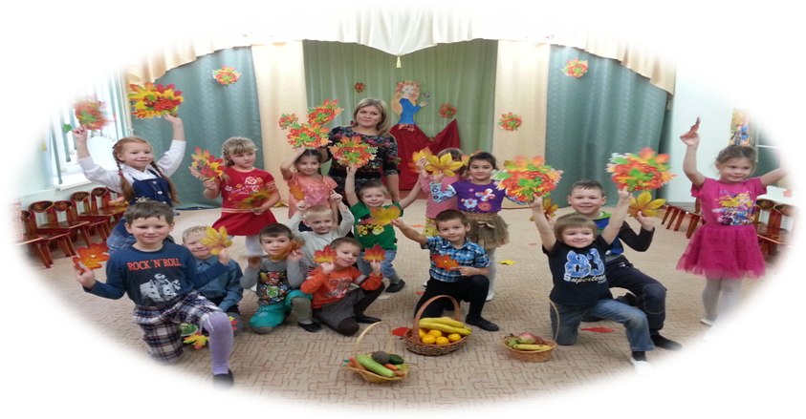

Музыкальный руководитель:

Рамазанова Ирина Руслановна

Санкт-Петербург

2014

**Цели:** Упражнять [детей в](http://ds82.ru/doshkolnik/3174-.html) различных видах ходьбы, подавляя сопутствующие движения, развивать координацию движений, укреплять мышечный тонус. Развивать мелодический, ритмический слух и коммуникативные качества. Активизировать артикуляционный аппарат и улучшать дикцию. Учить управлять функцией внимания (концентрация, устойчивость, распределение). Обогащать эмоциональный мир детей.

**Ход занятия:**

**Музыкальный руководитель:**Вы бывали [в осеннем](http://ds82.ru/doshkolnik/2111-.html) лесу? Лес стоит по-сказочному красивый. Все деревья в разноцветных нарядах – березки в золотых, рябинки и осинки в красных, ели в зеленых. Воздух необыкновенно чист и прозрачен. Под ногами – пушистый ковер из шелестящих листьев. Пахнет грибами и спелой брусникой. А если посмотреть наверх, то увидишь голубое небо. С такой сказочной картиной не хочется расставаться. Вот я и хочу сегодня предложить вам, ребята, еще раз прогуляться по осеннему лесу. Согласны? Тогда отправляемся! Но в пути вам могут встретиться трудности, будьте осторожны и внимательны.

**1.**[**Двигательная**](http://ds82.ru/doshkolnik/342-.html) игра-разминка - дети выполняют движения согласно стихотворному тексту (текст Ж.Е.Фирилёвой и Е.Г.Сайкиной, программа “Са-фи-дансе”).

Отправляемся в [дорогу](http://ds82.ru/doshkolnik/1662-.html),  
Дружно зашагали в ногу.  
Вы, ребята, не зевайте,   
Все команды выполняйте.

Мы шагаем, мы шагаем,  
Руки выше поднимаем,  
Голову не опускаем,  
Дышим ровно, глубоко,  
Видишь, как идти легко!

Дальше глубже в лес зашли,  
Налетели комары,   
Руки вверх – хлопок над головой,  
Руки вниз – хлопок другой.

Комаров всех перебьем  
И к болоту подойдем.  
Перейдем преграду вмиг  
И по кочкам прыг, прыг, прыг.

Прыгать дружно мы умеем,  
Прыгать будем мы смелее.  
Раз и два, раз и два –   
Позади уже вода.

Вдруг мы видим: у куста  
Выпал птенчик из гнезда.  
Тихо птенчика берем  
И назад в гнездо кладем.

Дальше по лесу шагаем   
И медведя мы встречаем.  
Руки за голову кладем  
И вразвалочку идем.

Лес дремучий, ниже ветки,  
Испугались наши детки.  
На коленях поскорей  
Страшный путь преодолей.

Мостик в стороны качался,  
А под ним ручей смеялся.  
На носочках мы пойдем,  
На тот берег попадем.

Сколько выросло грибов  
У осинок и дубов!  
По тропиночке пойдем  
И грибочки соберем.

Вот мы и пришли. Сядем удобнее на полянку. Отдохните, наверное, вы устали с дороги *(сели на ковер).*

**2. Голосовая игра-импровизация с фонемами, включающая дыхательную гимнастику.**

**М.Р.:**Как вы думаете, какие звуки можно услышать в осеннем лесу? (Шелест листьев, капли дождя, вой ветра, пение птиц, крики зверей...). А теперь послушаем, какие же звуки слышны в нашем осеннем лесу?

*Включается фонограмма звуков леса.*

**М.Р.:**Художники рисуют картину красками, а мы с вами нарисуем картину звуками.

*Импровизация “Звуки леса” - дети изображают своими голосами различные звуки леса.*

**М.Р.:**Какая разноголосая картина у нас получилась! Молодцы! А теперь вспомним признаки осени в осенней гамме.

**3. Осенняя гамма**- **закрепление названий нот в игровой форме, артикуляционная гимнастика, работа над интонацией [Т.Э.Тютюнникова].**

**М.Р.:**Ребята, посмотрите, как много листочков нападало. А как красиво они кружатся, когда подует ветерок. Попросим наших девочек потанцевать с ними.

**4. Танец девочек с платками (музыка П.И.Чайковского “Сладкая грёза”).**

Фонограмма. Шум дождя…

**М.Р.:** Ой, дождь начинается. Куда бы нам спрятаться?

*(Все присаживаются на корточки, прикрываясь руками)*

**5. Речевая игра “Мелкий дождик” - дети вместе с педагогом произносят текст, сопровождая его движениями и звучащими жестами.**

Мелкий дождик моросит: кап – кап – кап – кап, *- кистевые движения,*

В листьях сада шелестит: ш – ш – ш - ш, *- плавные махи руками над головой*,

Мокнет мяч у ворот: шлеп – шлеп… - *шлепки по бёдрам*,

Мокнет поле, огород: топ – топ – топ – топ. - *топать ногами*,

Что-то шепчут листья, - *плавные махи над головой*.

Подойдем и спросим, - *развести руки в стороны*,

Листья отвечают: Осень! Осень! Осень! -*кивки головой по сторонам,*

И сползают тучи, птиц куда-то пряча,*-* *круговые движения руками,*

Все сильнее ветки плачут, плачут, плачут*… - плавные махи руками вниз.*

*(Ст. В.Степанова и И. Цекович)*

*Под грустную музыку входит Капелька (одна из девочек группы).*

**М.Р.: :**Здравствуй, Капелька! Ты почему такая грустная?

**Капелька:**Мне грустно и скучно. Еще совсем недавно светило солнышко. Мне было тепло и весело. Под его ласковыми лучами я переливалась всеми цветами радуги. Вот послушайте.

**6. Звучит пьеса С. Майкапара “Росинки” в исполнении Капельки и музыкального руководителя. Девочка исполняет мелодию - соло на металлофоне, аккомпанемент на фортепиано – музыкальный руководитель.**

**М.Р.:**Вы слышали, ребята, как играла Капелька? Можно было представить себе росинки на траве, которые переливаются на солнышке.

**М.Р.:**А сейчас что же с тобой случилось, Капелька?

**Капелька:**Вот все небо заволокло тучами. Солнышка не видно. Пошел дождь, и все вокруг стало таким серым и унылым. Кажется, что этот дождь никогда не кончится. Кап, кап, кап…

**7. Песня “Дождь идет” [автор 1 куплета И.Евдокимова, 2 куплет – авторский]** **- дети сидят в кругу по-турецки, поют песню и воспроизводят аккомпанемент звучащими жестами.**

1. Дождь стучит по крыше,   
То громче, то тише.   
Дождь стучит по крыше,  
То громче, то тише.   
Постучал он мне в окошко,   
Что же ты грустишь?   
Ты попой со мной немножко   
Песенку малыш.

2. Я смотрю, смотрю на дождь -   
Ну что же ты льёшь?  
Я смотрю, смотрю на дождь -   
Ну что же ты льёшь?  
Все деревья и кусты   
Дождик замочил.  
И гулять сегодня мне   
Дождь не разрешил.

**М.Р.:**Какая грустная песня! Что же нам делать, ребята, как развеселить Капельку? (Дети отвечают)

**М.Р.:**Капелька, а ты знаешь, что дождь из серого и скучного может превратиться в веселый и разноцветный. У нас есть волшебная палочка и вот эти инструменты.

**8. Игра “Дирижёр оркестра”. С. Майкапар. Пьеса “Дождик” - один из детей выбирается на роль дирижёра, остальные дети играют по своим партиям на металлофонах, ксилофонах, бубнах, колокольчиках и музыкальном треугольнике.**

**М.Р.:**Как еще можно веселиться, когда на улице дождь?

**1 ребёнок:**С дождиком можно поиграть.

**9. Пальчиковая гимнастика с элементами самомассажа.**

Туча по небу гуляла – *описываем, перед собой круг сцепленными руками*  
Дождик за руку вела, -*берём за руку соседа и качаем руками*  
Он шагал на тонких ножках - *ходим пальцами по телу:*  
В черных маленьких сапожках -*опускаемся до ступней,*  
Дождик всюду походил: - *перебираем пальцами в локтевой ямке,*  
На крылечке наследил, -*то же самое другой рукой,*  
В теплой луже покупался, - *щекочем ладошку, затем другую,*  
Топнул, шлепнул и умчался! - *топаем, шлепаем по бёдрам и прячем руки за спину.*

**М.Р.:**Что еще можно делать, когда грустно?

**2 ребёнок:**С дождиком можно потанцевать.

**10. Коммуникативный танец-игра в кругу “Весёлый дождик” - дети под любую польку воспроизводят следующие движения: выставляют ладошки, ловят капельки, отряхивают капли с рук и ног перекрёстными движениями, хлопают в ладоши перед собой и друг с другом, сужают и расширяют круг, взявшись за руки, делают приставные шаги и т.д.**

**Воспитатель:**Вот как весело нам стало! Осенью погода бывает разной. То солнышко выглянет, то дождик брызнет. Сейчас мы поиграем в игру, которая так и называется “Погода”.

**11. Подвижная игра “Погода” - дети делятся на 2 команды, становятся в 2 шеренги и соревнуются, чья команда точнее и внимательнее исполнит команды. Воспитатель может менять очерёдность команд.**

**Воспитатель:**Будьте внимательны и правильно выполняйте мои команды:

Дождь! – *хлопки*  
Сильный дождь! – *топать ногами*  
Ветер! –*качать кистями*  
Сильный ветер! – *качать руками и корпусом*  
Буря! – *команды меняются местами бегом.*

**М.Р.:**Я вижу, какое замечательное настроение у вас сейчас. А тебе, Капелька, стало веселее?

**Капелька:**Да. Мне очень весело, ведь у меня появилось много друзей.

**М.Р.:**Конечно! Самое главное не то, какая погода на улице, а сколько у тебя друзей. А когда хорошее настроение, всегда хочется петь.

**12. Заключительная песня под фонограмму “Осень наступила” (автор 1, 2 куплетов С.Насауленко, 3 куплет – авторский).**

1. Осень, осень наступила.   
Листья осыпаются.   
Солнца нет, и потемнело,   
Дождик начинается.

Припев: Кап! Кап! На дорожку!  
Кап! Кап! На ладошку!  
Дождик землю поливай,  
С нами поиграй!

2. Паучки, жучки и мошки,   
Прячутся, скрываются,   
И в далёкую дорогу   
Птицы собираются.

3. Пусть Вам солнышко из тучки   
Нежно улыбается.  
Не грустите, люди в дождик,  
Он всегда кончается!